verslag
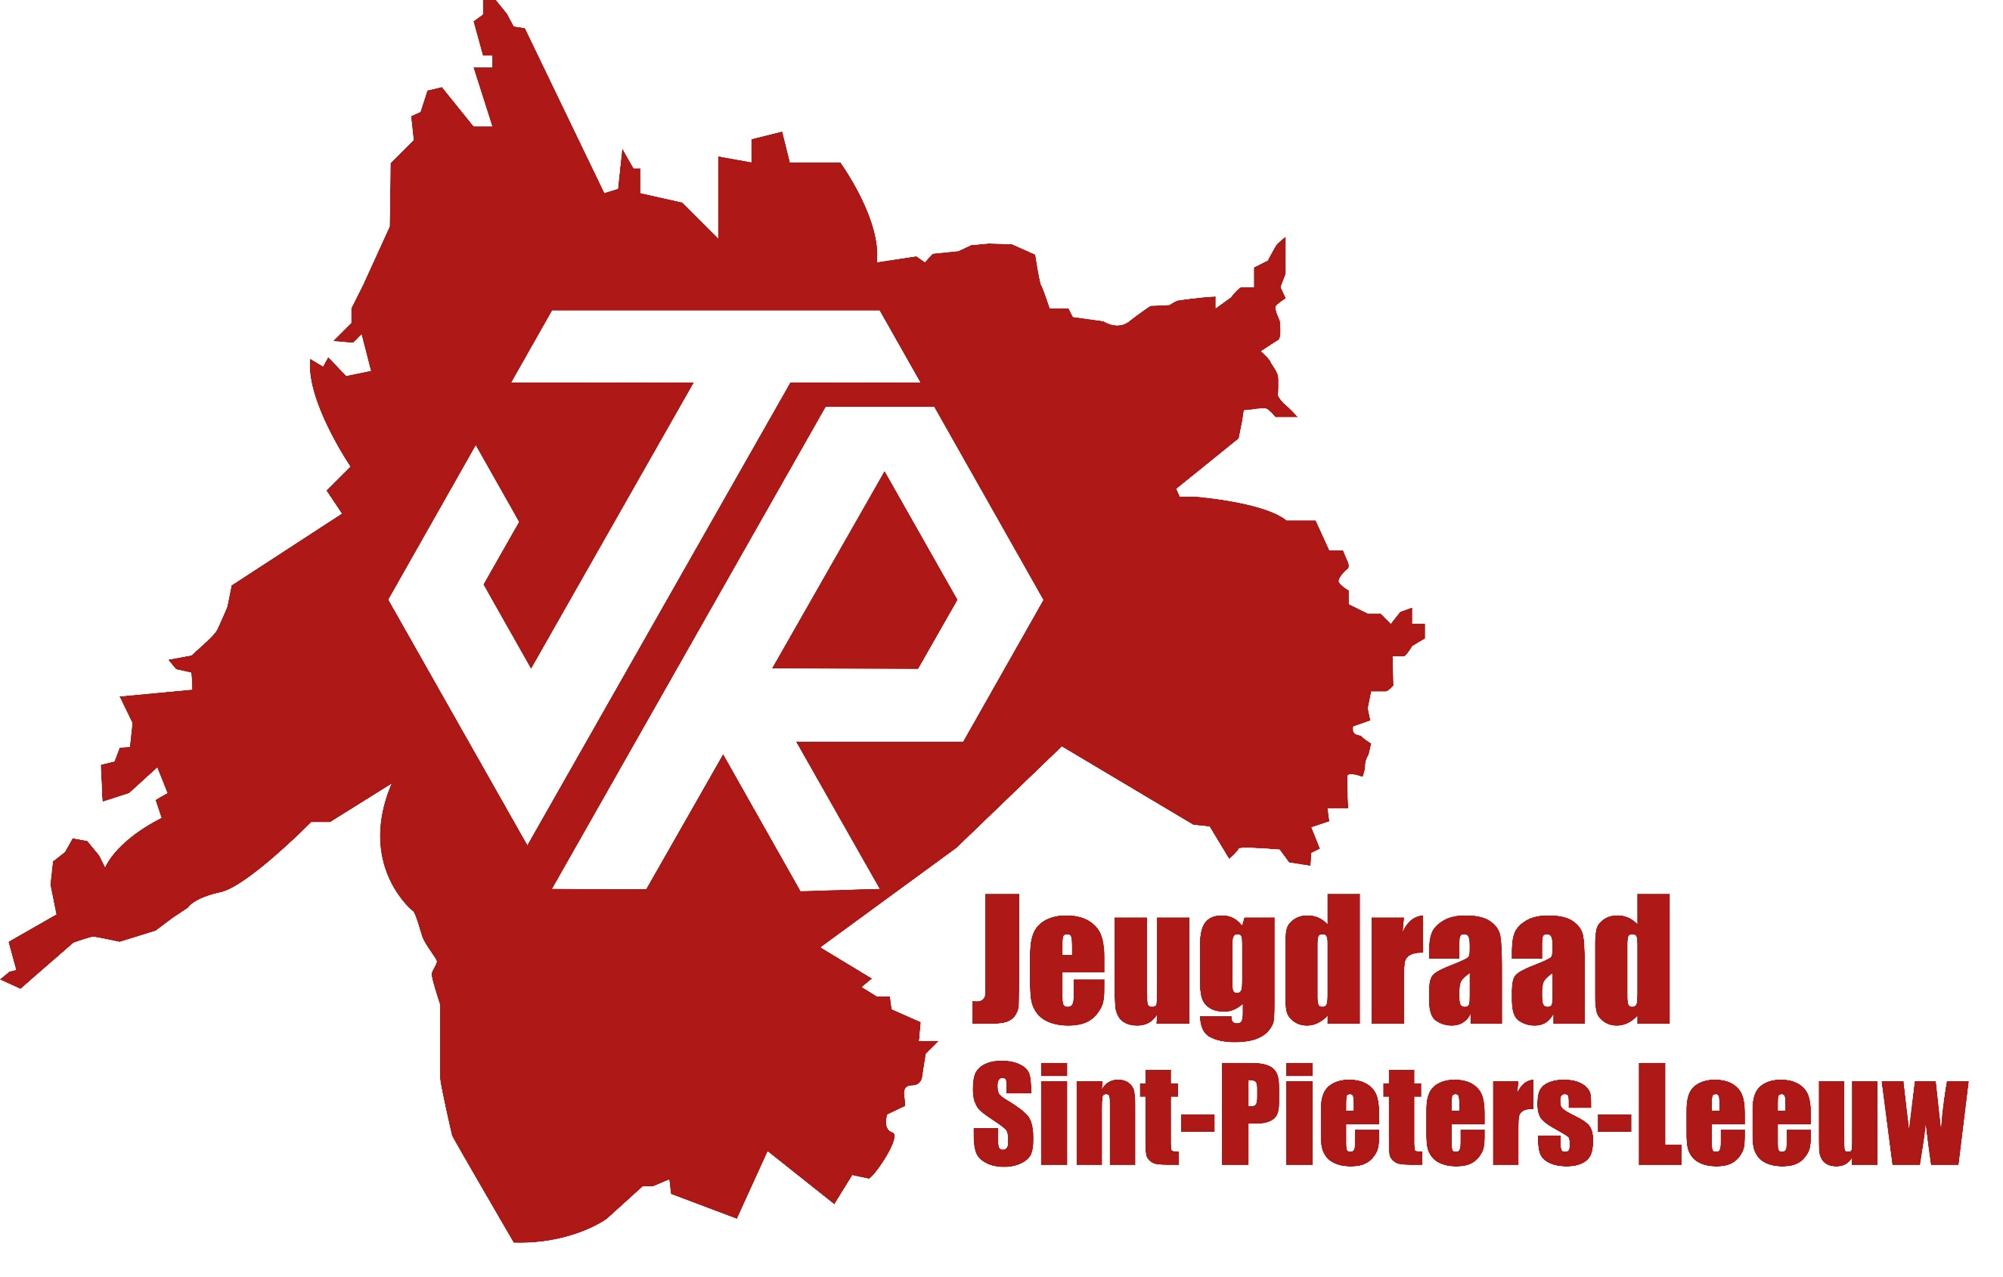

DATUM: woensdag 25 juni 2025
AANWEZIGEN:

- Verwelkoming

- Adviesvraag
Aan de gemeenteraad van september zal het akkoord gevraagd worden voor een aantal wijzigingen in het politiereglement.
Een van de wijzigingen is het verlagen van de leeftijd van 16j naar 14j voor alternatieve straffen.

§3. De administratieve geldboete wordt opgelegd door de sanctionerend ambtenaar en kan niet hoger zijn dan het wettelijk voorziene maximum bepaald in de wet van 24 juni 2013. Minderjarigen die de volle leeftijd van 14 jaar hebben bereikt op het tijdstip van de feiten kunnen gestraft worden met een administratieve geldboete met een maximum bepaald in de wet van 24 juni 2013.

Bij minderjarigen zal de alternatieve straf de voorkeur hebben boven een geldboete.

- Goedkeuring bestuur
tijdens de vorige jeugdraad lieten drie personen weten kandidaat te zijn om mee het bestuur te vormen van de jeugdraad. De kandidaten Erika, Nathan en Kimberly zijn allen van Chiro Negenmanneke en deden daarom een warme oproep om in de andere jeugdverenigingen onder leiding en oud-leiding nog eens de vraag te stellen om ook toe te treden tot het bestuur. Inmiddels liet Flore weten ook bereid te zijn toe te treden tot het bestuur.

Er werd nogmaals de vraag gesteld of er nog extra kandidaten zijn neen.
Alle bestuurstaken zullen gezamenlijk opgenomen worden door alle bestuursleden. Alvorens het bestuur officieel van start kan gaan, dient het bestuur goedgekeurd te worden door de algemene vergadering. Dit gebeurt door geheime stemming.
Het bestuur werd unaniem goedgekeurd.

We benadrukken dat toetreden tot het bestuur nog steeds mogelijk blijft, indien er interesse zou zijn.

- Antwoord op advies afvalopslag- en ophaling
- Zie antwoordbrief op advies.
Concreet betekent dit dat alle jeugdverenigingen die een container kunnen plaatsen (iedereen muv Negenmanneke) verplicht is om zijn afval op te slaan in de containers.
De officiële vuilzakken van Intradura dienen gebruikt te worden. De avond voor de dag van de afvalophaling wordt de container naar de straat gereden + de officiële Intradurazakken worden uit de container gehaald + de container wordt teruggereden.
Verenigingen die een (extra) container nodig hebben, mogen contact opnemen met de jeugddienst.
Zuun heeft heel wat vuilniszakken, zouden eventueel 1 extra container willen aanvragen voor PMD.
Vanuit Chiro Snoopy wordt de vraag gesteld of zetels toegelaten zijn. Zoals afgesproken werd dit nagevraagd bij de preventiedienst die op hun beurt navraag deden bij de brandweer. Zetels in jeugdlokalen zijn niet verboden, maar zetels mogen nooit doorgangen of vluchtwegen verhinderd. We vragen dan ook om het aantal zetels per lokaal te beperken tot 4 zitplaatsen (vb. dus een driezit en een eenzit of twee twee-zitten) en mits de grootte van het lokaal dit toelaat.
Gebouwen waar het al een uitdaging is om ongedierte buiten te houden (vb. bij Chiro Zuun) vragen we om geen zetels te plaatsen.

- Wijziging regelgeving brandweercontrole
- In het retributiereglement van de brandweer werden wijzigingen aangebracht die van belang zijn voor de jeugdverenigingen.

Artikel 2. Vrijstelling: De gemeentebesturen, de OCMW’s, jeugdverenigingen, politiezones en de erkende onderwijsinstellingen die gelegen zijn op het grondgebied van de hulpverleningszone Vlaams-Brabant West zijn vrijgesteld van de retributie voor het opstellen van brandpreventieverslagen ten behoeve van gebouwen, constructies, installaties en sites waarvan zij eigenaar of huurder zijn, behoudens wanneer het doel van de adviesaanvraag niet in overeenstemming is met de bepalingen van het KB van 19 december 2014 tot vastlegging van de organisatie van de brandpreventie in de hulpverleningszones.

De vrijstelling geldt dus NIET voor evenementen.

Hierbij aansluitend
- wordt Chiro Zuun er attent op gemaakt dat hun brandweerattest vervallen is en dringend vernieuwd moet worden.
- evenementen moeten tijdig aangevraagd worden via het evenementenloket.

- Stand van zaken jeugdwerkinfrastructuur
KLJ: defecten ontdekt? Deur is beschadigd/geplooid, moeilijk om dicht te doen. Is wel al vermeld aan KLJ bouw. Ook stinkt het door een leiding van een wc, is ook al gemeld. Dit werd intussen opgenomen door de dienst patrimoniumbeheer.

Snoopy: hoe is de ervaring? Hoe was de opening? Super goed en vooral aangenaam. Er zijn wel twee lokalen waar de lichtschakelaars niet werken, de lichten blijven branden. Dit werd al gemeld. Ook is er een dubbele schakelaar waarvan de bovenste niet werkt, nog niet zeker als dit al gemeld is. Dit werd intussen ook opgenomen door onze dienst patrimoniumbeheer.
Zuun: Hebben onlangs een vergadering met de gemeente gehad over de verschillende opties waar het aangenaam zou zijn om een jeugdlokaal te hebben. Uit alle opties blijven er drie opties mogelijk. Deze opties zullen op 19 mei door de werkgroep van de Chiro besproken worden.

Negenmanneke: Heeft een eerste plan van eisen doorgegeven, Haviland zal aangesteld worden. VZW zal binnenkort worden opgestart.

- Varia
- Tentverdeling:
Negenmanneke: 2
Zuun: 0
Snoopy: 2
Klj meisjes: 1
Klj jongens: 1

- bivak – wanneer/waar gaat bivak door?
Snoopy: 21-31 Dendermonde
KLJ jongens: 21-31 Meeuwen-Gruitrode
KLJ meisjes: 21-31 Beringen
Zuun: 21-31 Merelbeke, maar zoeken naar beter alternatief
Negenmanneke:18-28 Peer

- volgende jeugdraad
  - bij Snoopy
  - met rondleiding
  - op 25 juni om 20u00
  - Topics mogen doorgegeven worden voor volgende jeugdraden.
  - An gaat binnenkort toelichting geven over meerjarplan.

- Op 10 mei worden er sessies geven om de beweegbank optimaal te gebruiken.

- Er werd vanuit de jeugddienst een mailtje verstuurd met info over Goedkoper op kamp gaan met de lijn.
- Zuun zal geen standje hebben in augustus op het zomervenement, maar Snoopy wel.

